Narodowy Instytut Zdrowia Publicznego PZH – PIB zaprasza do udziału w bezpłatnych szkoleniach
e-learningowych pn.:
Zasady zdrowego żywienia i aktywności fizycznej dla grup zawodowych zaangażowanych w działania na rzecz walki z nadwagą i otyłością w ramach realizacji Narodowego Programu Zdrowia na lata 2021-2025.

Zapraszamy Przedstawicieli Zawodów Medycznych i Pracowników Ochrony Zdrowia na bezpłatne szkolenia e-learningowe organizowane w ramach Narodowego Programu Zdrowia.
W ramach szkolenia omówione zostaną między innymi:
  - Personalizacja diety w kontekście profilaktyki i leczenia otyłości
  - Żywienie dzieci i młodzieży – czy da się zahamować postęp „makdonaldyzacji”?
  - Tłuszcze w diecie i ich wpływ na zdrowie
  - Nowe trendy żywieniowe, a ryzyko niedoborów i wzbogacanie żywności
  - Skutki picia napojów energetyzujących podstawą uregulowania ich sprzedaży
  - Krajowe Programy profilaktyki chorób nowotworowych, sercowo-naczyniowych i cukrzycy typu 2
  - Dlaczego należy ograniczać spożycie mięsa czerwonego?
  - Opodatkowanie żywności o ubogiej wartości odżywczej

Szkolenie dostępne będzie w formie e-learningu,
do 15.12.2023 r.
Udział w szkoleniu jest bezpłatny.

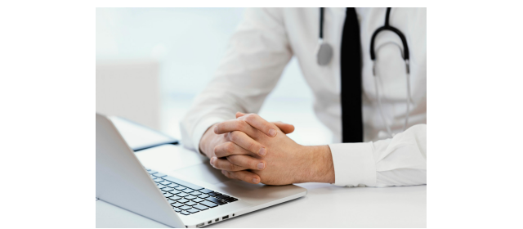
Aby wziąć udział w szkoleniu zarejestruj się na platformie e-learningowej pod adresem https://elearning.pzh.gov.pl Po pomyślnej rejestracji i ponownym zalogowaniu się na swoje konto, należy kliknąć w ikonę "klucz grupy", wpisać w polu unikalny kod PZM23 Zostaną Państwo zapisani na odpowiednie szkolenie.

Logowanie

Nadawca: GLK MULTIMEDIA Sp. z o.o.
ul. Targowa 27/1A 90-043 Łódź, Polska
Zadanie realizowane ze środków Narodowego Programu Zdrowia na lata 2021-2025, finansowane przez Ministra Zdrowia

Jeśli nie chcesz otrzymywać więcej podobnych wiadomości, daj nam znać.

Zadanie realizowane ze środków Narodowego Programu Zdrowia na lata 2021-2025, finansowane przez Ministra Zdrowia

